**Проблемы выращивания кристаллов L-arginine phosphate из водных растворов.**

***Вильченко С.А.1, Ким Е.Л.1, Грибко В.В.2***

Аспирант

1Нижегородский национальный исследовательский институт им. Н. И. Лобачевского, Физический факультет, Россия, Нижний Новгород

2Институт прикладной физики российской академии наук, Россия, Нижний Новгород

E–mail: [sergey.vilchenko@yandex.ru](mailto:sergey.vilchenko@yandex.ru)

В настоящее время развитие получают мощные лазерные системы, которые являются неотъемлемой частью научных исследований в разных областях физики, а также активно применяются в медицине. Одним из компонентов таких установок являются нелинейно-оптические элементы, использующиеся как удвоители частоты и для формирования лазерного пучка. Одним из популярных кристаллов, использующихся в лазерных установках, является KDP. Этот кристалл, обладающий высокой степенью нелинейности, растет из водных растворов при температурах, близких к комнатным. Тем не менее, кристаллы KDP имеют ряд недостатков, из-за чего ведется поиск кристаллов с аналогичными свойствами. Перспективной альтернативой являются кристаллы L-arginine phosphate (LAP), обладающие большей степенью нелинейности, чем кристаллы KDP. Впервые синтез этих кристаллов был описан в 1983 [1], однако кристаллы LAP остались актуальны и в настоящее время и активно исследуются [2]. Эти кристаллы обладают большим коэффициентом генерации второй гармоники, превышающим идентичный показатель кристаллов KDP в 1.2-1.4 раза, высоким порогом лазерного разрушения и более широким оптическим диапазоном в ультрафиолетовом диапазоне, чем кристаллы KDP [3]. Синтез кристаллов LAP сопряжен с рядом трудностей: органическая основа кристаллов влечет за собой активное образование микроорганизмов в ростовых растворах [4,5], богатая огранка кристалла накладывает ограничения на методики выращивания кристаллов.

Целью данной работы является исследование способов сохранения ростовых растворов от вредоносного влияния микроорганизмов, уточнение кривых растворимости LAP и определение влияния состава раствора на огранку кристаллов.

В работе предлагается рассмотреть влияние таких факторов как добавление примесей различных концентраций, стерилизация раствора и емкостей, а также фильтрация раствора на зарождение микроорганизмов в ростовых растворах. Были приготовлены растворы LAP с различным содержанием этилового и изопропилового спиртов, а также перекиси водорода, насыщенные при температуре 30 ⁰C. Все растворы были разлиты в стерильные пробирки объемом 15 мл и выдерживались в течение 2 месяцев. За это время ни в одной из пробирок микроорганизмы не выявлены. При этом добавление спиртов и перекиси водорода привело к понижению растворимости LAP в воде, в результате чего получены кристаллы (рис. 1).

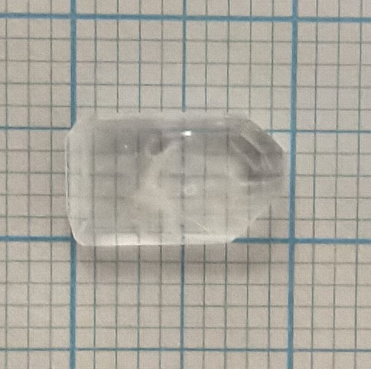

 Рисунок 1. Кристалл LAP выращенный из раствора с добавлением этилового спирта концентрацией С = 3 %.

Добавление спиртов и перекиси водорода в раствор привело к уменьшению растворимости LAP. Огранка полученных кристаллов аналогична огранке кристаллов, полученных в других исследованиях [1]. Уточнены данные о растворимости LAP в воде, а также получены кривые растворимости LAP в водных растворах с добавлением этилового спирта и перекиси водорода в диапазоне температур 30-40 ⁰C.

Показано, что стерилизация емкостей хранения позволяет бороться с появлением микроорганизмов, в том числе в нестерилизованных растворах. Добавление спиртов и перекиси водорода различных концентраций показало эффективность в борьбе с образованием микроорганизмов, помогло сохранить растворы в открытой нестерилизованной посуде в течение 2 месяцев, что соотносится с характерным временем выращивания кристаллов LAP. Это показывает вариативность в борьбе с появлением микроорганизмов в растворе LAP и делает перспективным дальнейшее для дальнейшей реализации в росте крупных монокристаллов.

**Литература**

* + - 1. XU Dong, JIANG Min-hua, TAN Zhong-ke, A new phase matchable nonlinear optical crystal L-arginine phosphate monohydrate (LAP), 1983 Acta Chimica Sinica, 1(2), 230–233.

1. Haja Hameed, A. S., Karthikeyan, C., Ravi, G., & Rohani, S., Characterization studies on the additives mixed L-arginine phosphate monohydrate (LAP) crystals, 2011, Physica B: Condensed Matter, 406(8), 1363–1367.
2. G. C. Bhar, A. M. Rudra, P. K. Datta, U. N. Roy, V. K. Wadhawan & T. Sasaki, A comparative study of laser second harmonic generation in some crystals, 1995, Pramana, 44(1), 45–53.
3. A. Yokotani, T. Sasaki, S. Nakai, S. Yamanaka, Growth of large KDP crystals for laser fusion experiments, 1990, Journal of Crystal Growth, v. 99, 820-826
4. J.F. Carvalho, A.C. Hernandes, F.D. Nunes, L.B.O.A. de Moraes, L. Misoguti, S.C. Zilio, LAP single crystal growth free of microorganisms by an accurately controlled solvent evaporation technique, 1997, Journal of Crystal Growth v. 173, Issues 3–4, 487-491.